Актуальність

Актуальність вивчення даної теми полягає у тому, щоб молодь дізналась про тогочасні побут та дозвілля. Адже, дослідивши минуле, можна порівняти його з сьогоденням. Учні можуть пояснити основні риси розвитку України у 60-80-ті роки ХХ ст. На основі різних джерел інформації характеризувати побут, внутрішньополітичне становище Ананьєва у другій половині 60-х-першій половині 80-х років у ХХ ст.. Учні можуть описувати повсякденне життя та визначати зміни, аналізувати різні точки зору щодо оцінки побуту дозвілля населення м. Ананьєва, висловлювати й аргументувати власну точку зору щодо життя міста в радянські часи.

Радянське дозвілля

Відвідавши архів міської бібліотеки, ми знайшли багато свідчень того, як люди проводили свій вільний від роботи час. Весь матеріал ми знайшли у вигляді газетних статей.

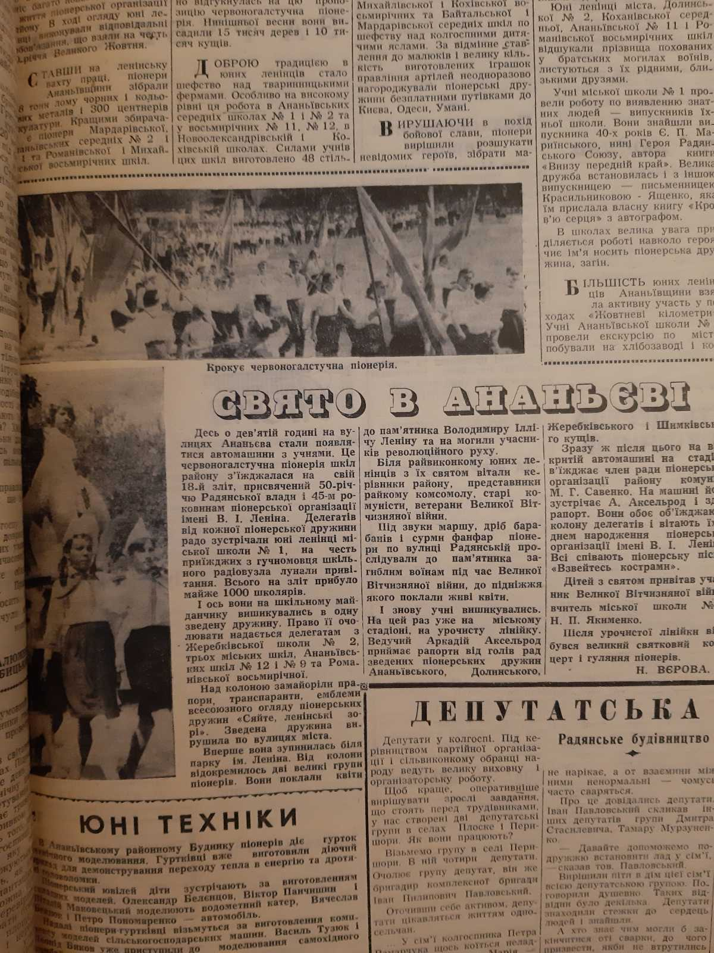

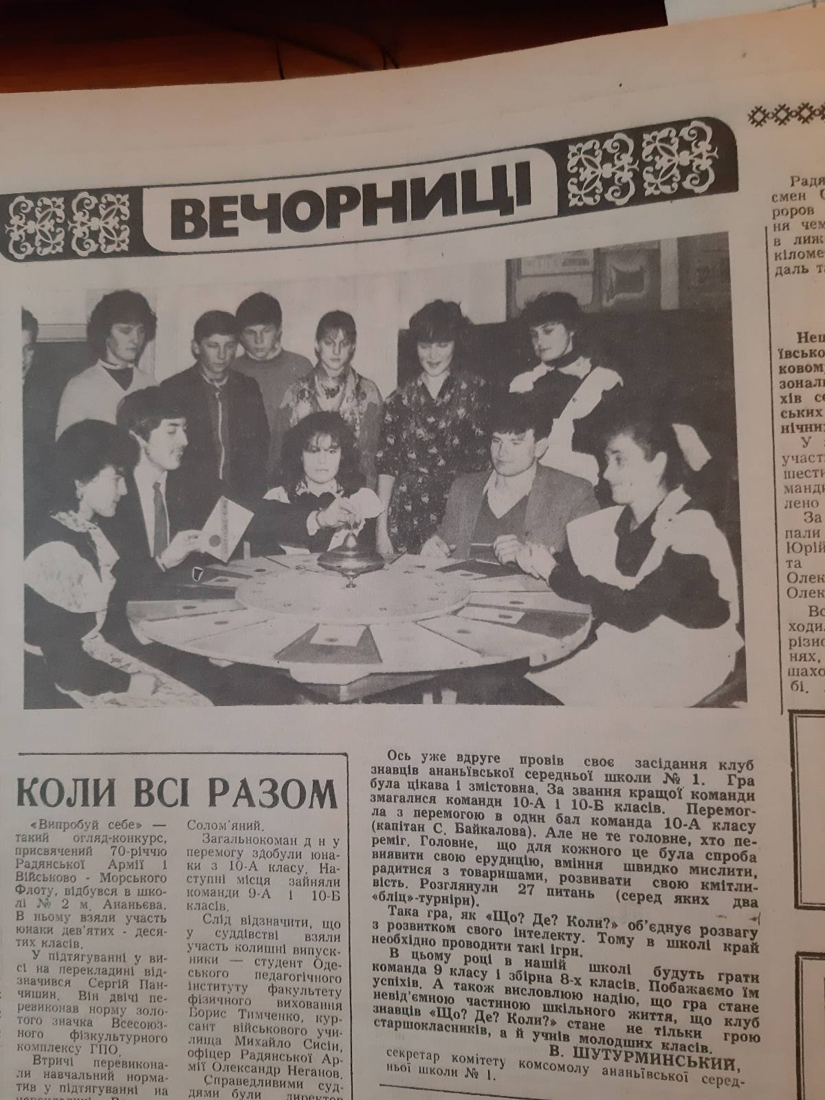

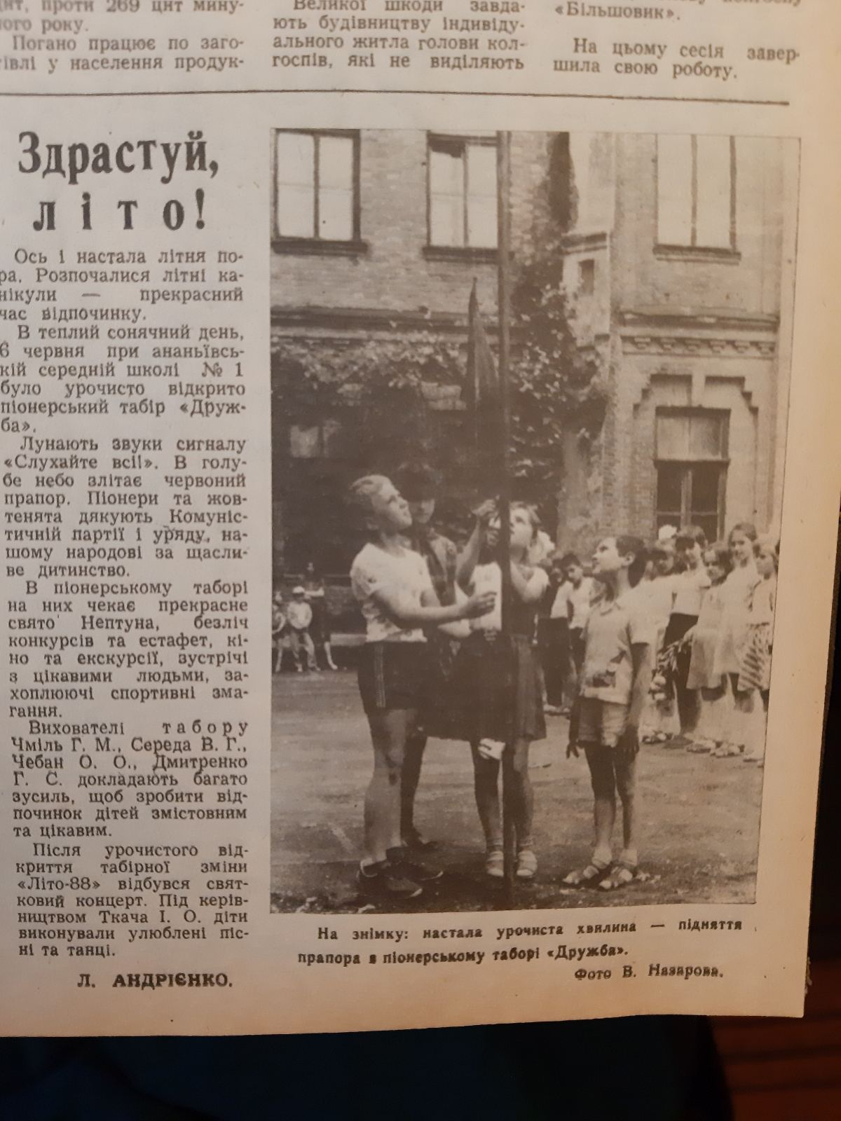

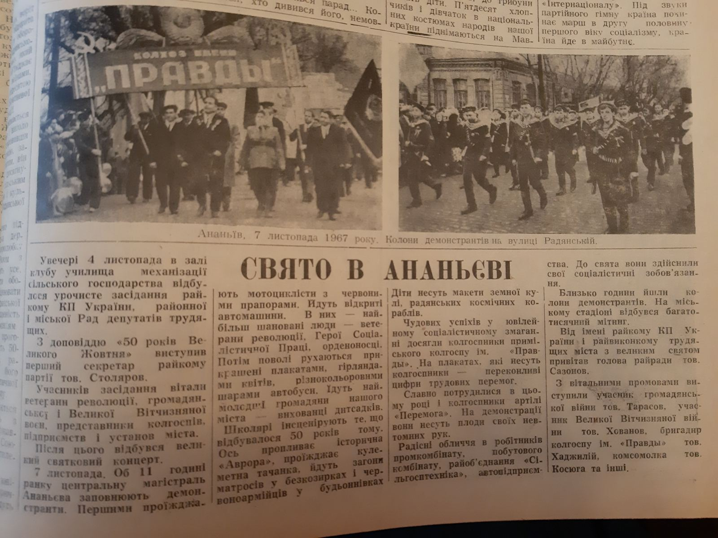

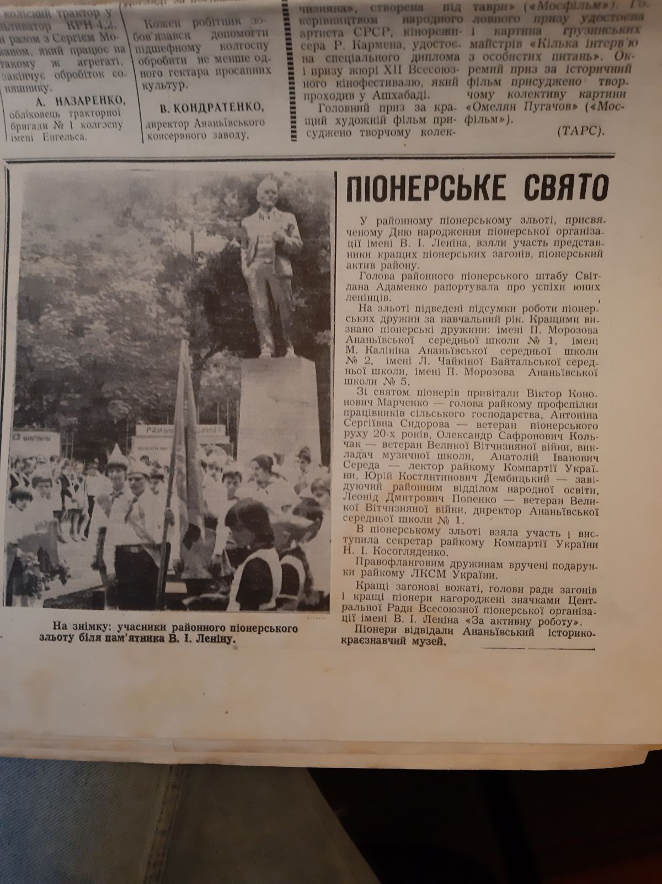

При кожному святі завжди згадували загиблих комсомольців і віддавали їм належне.

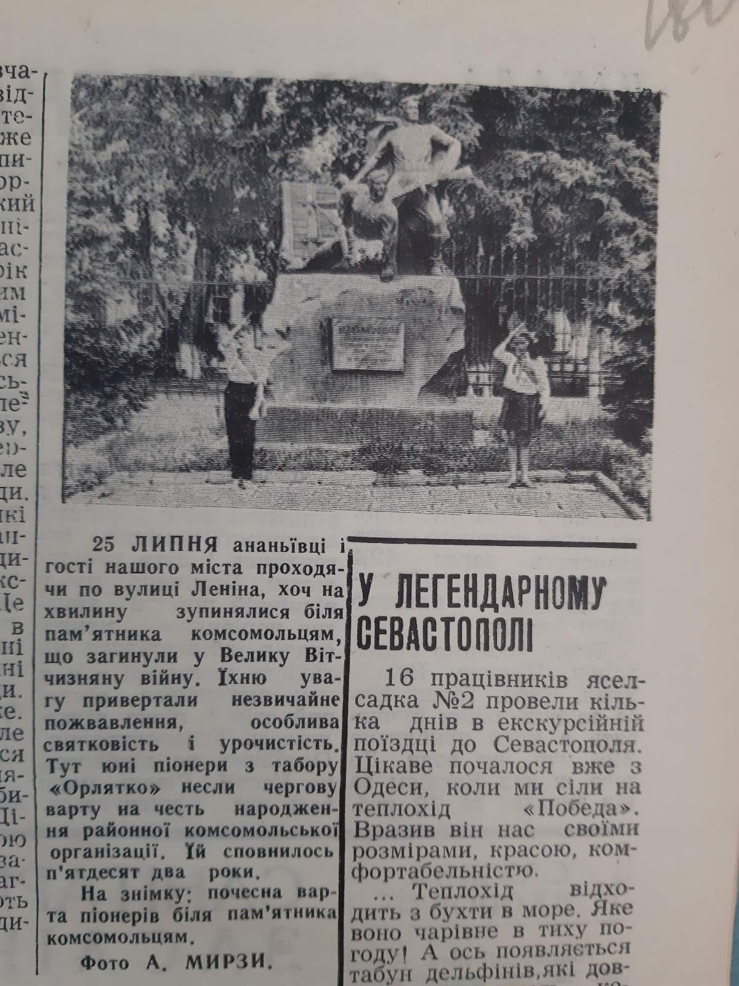

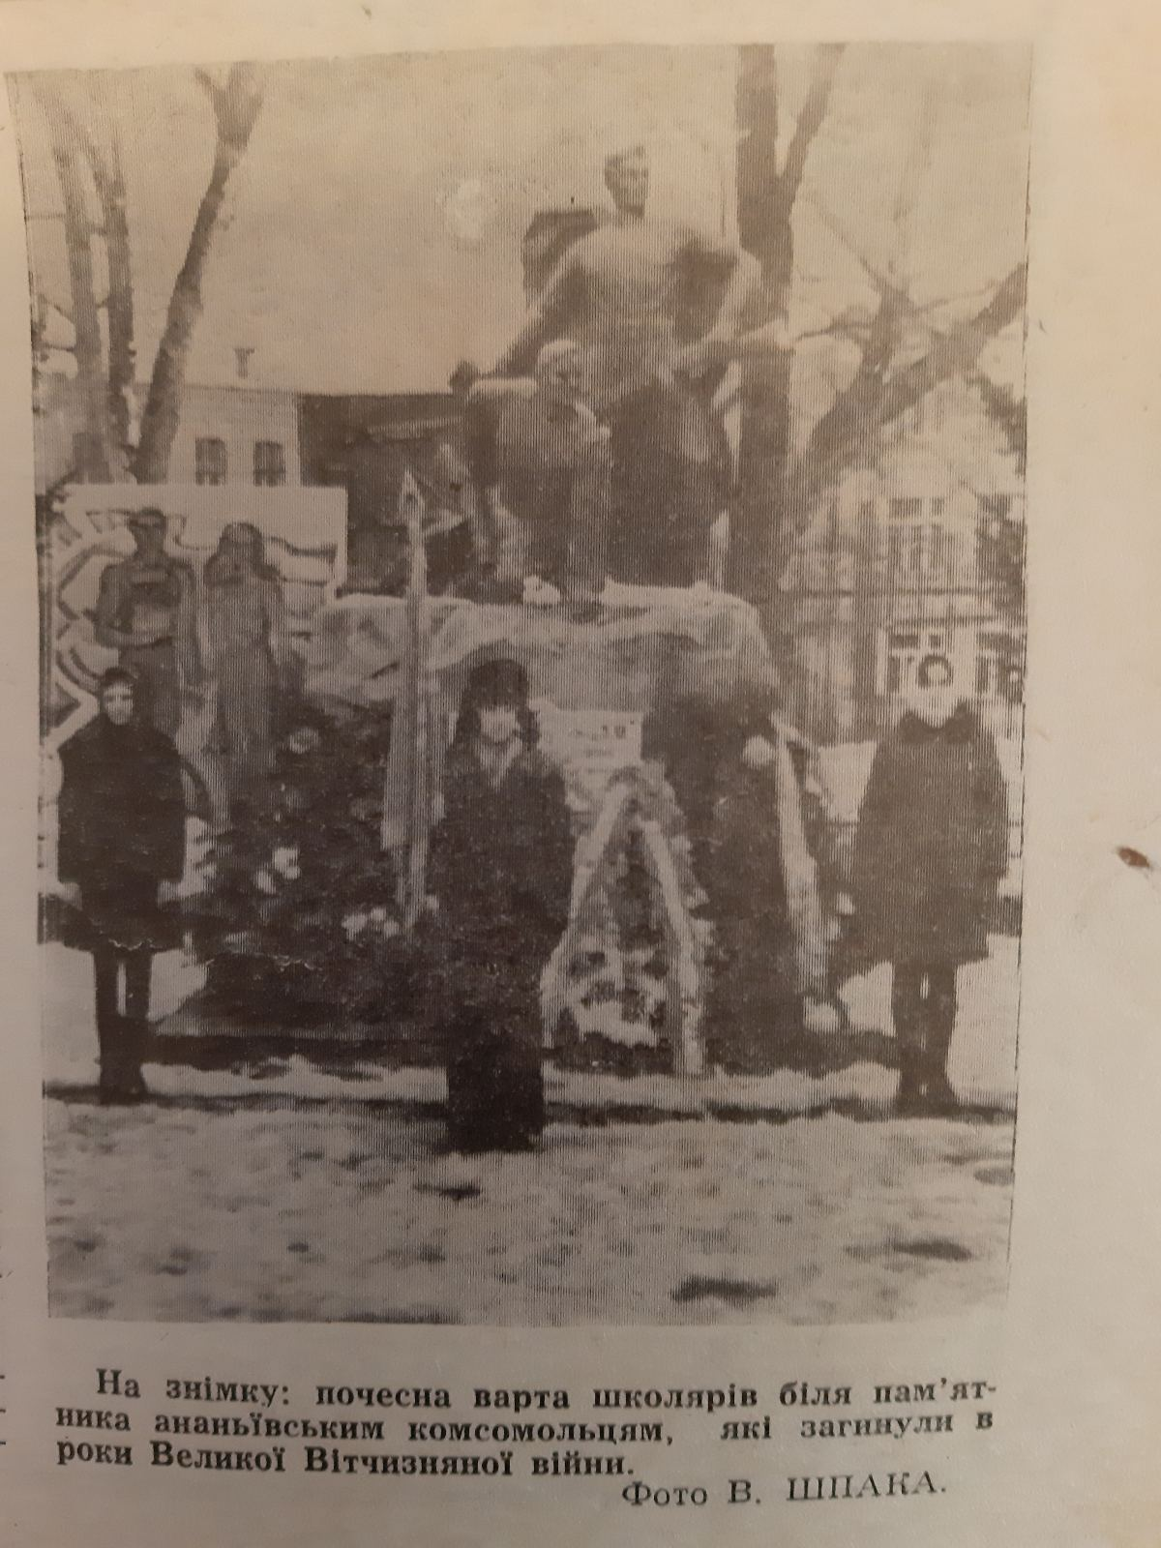

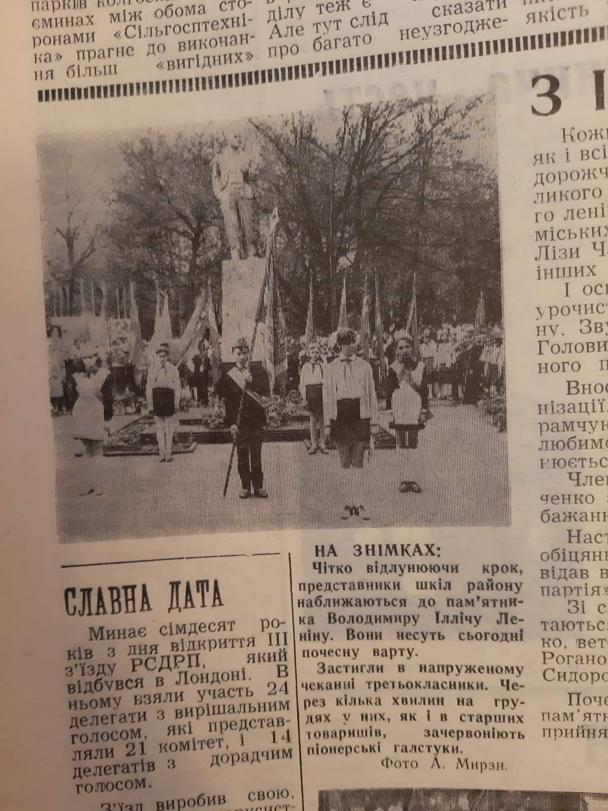

Кожна визначна дата назавжди була в пам’яті народу і не проходила без уваги.

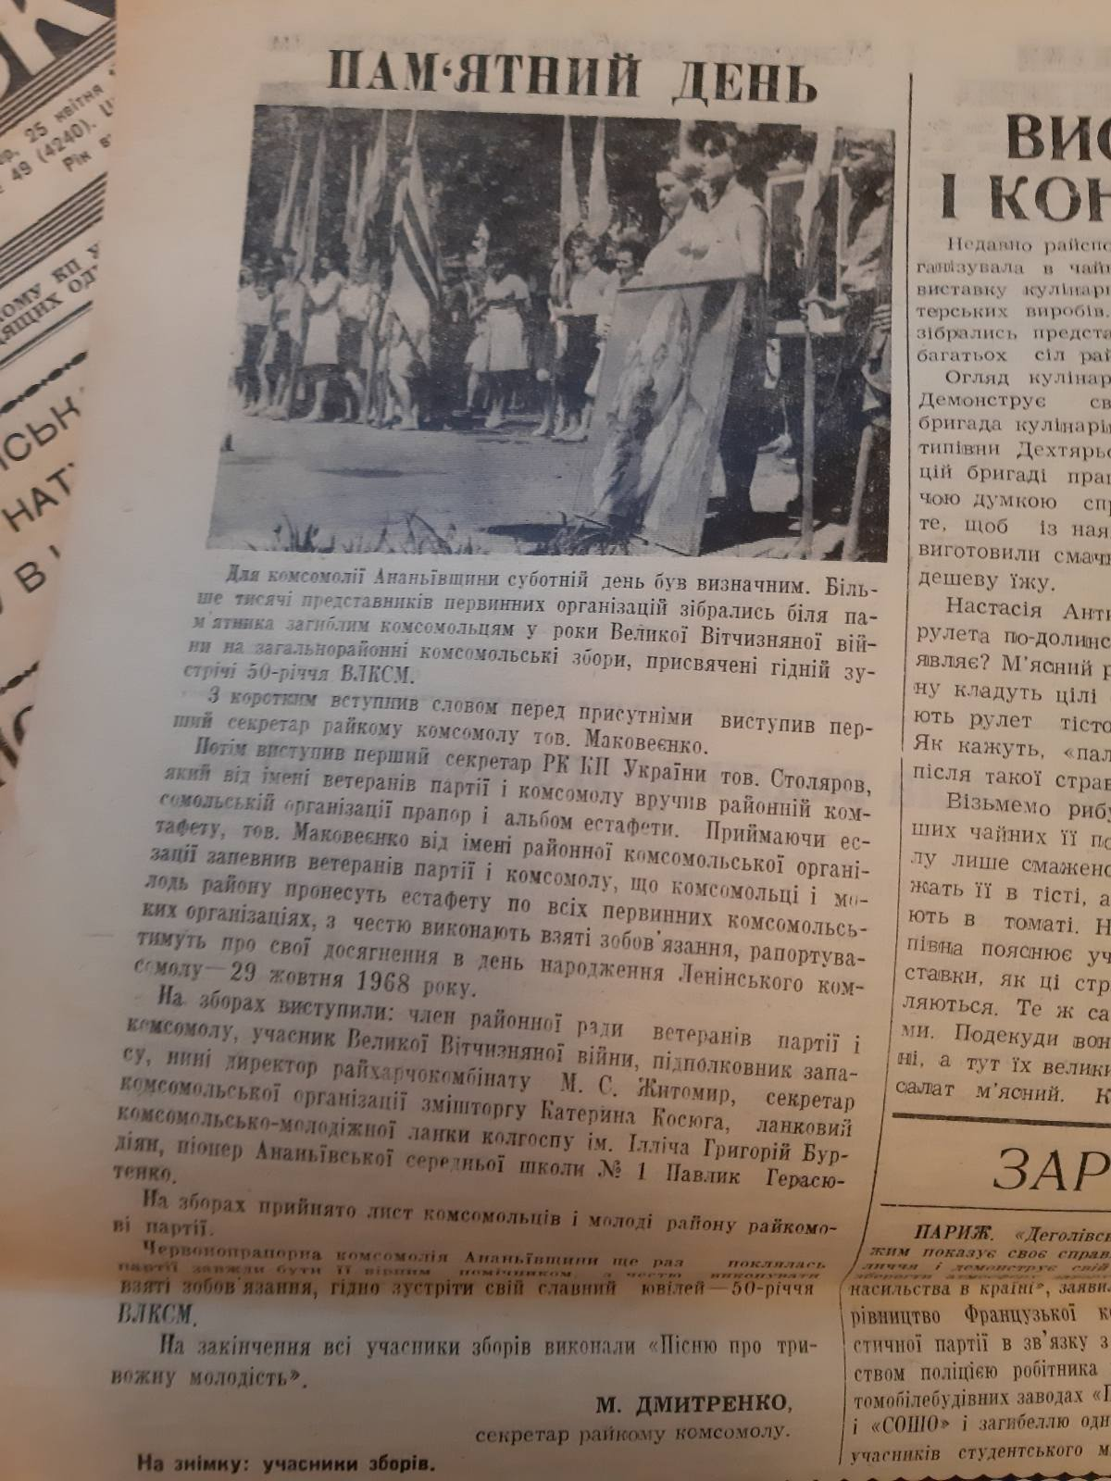

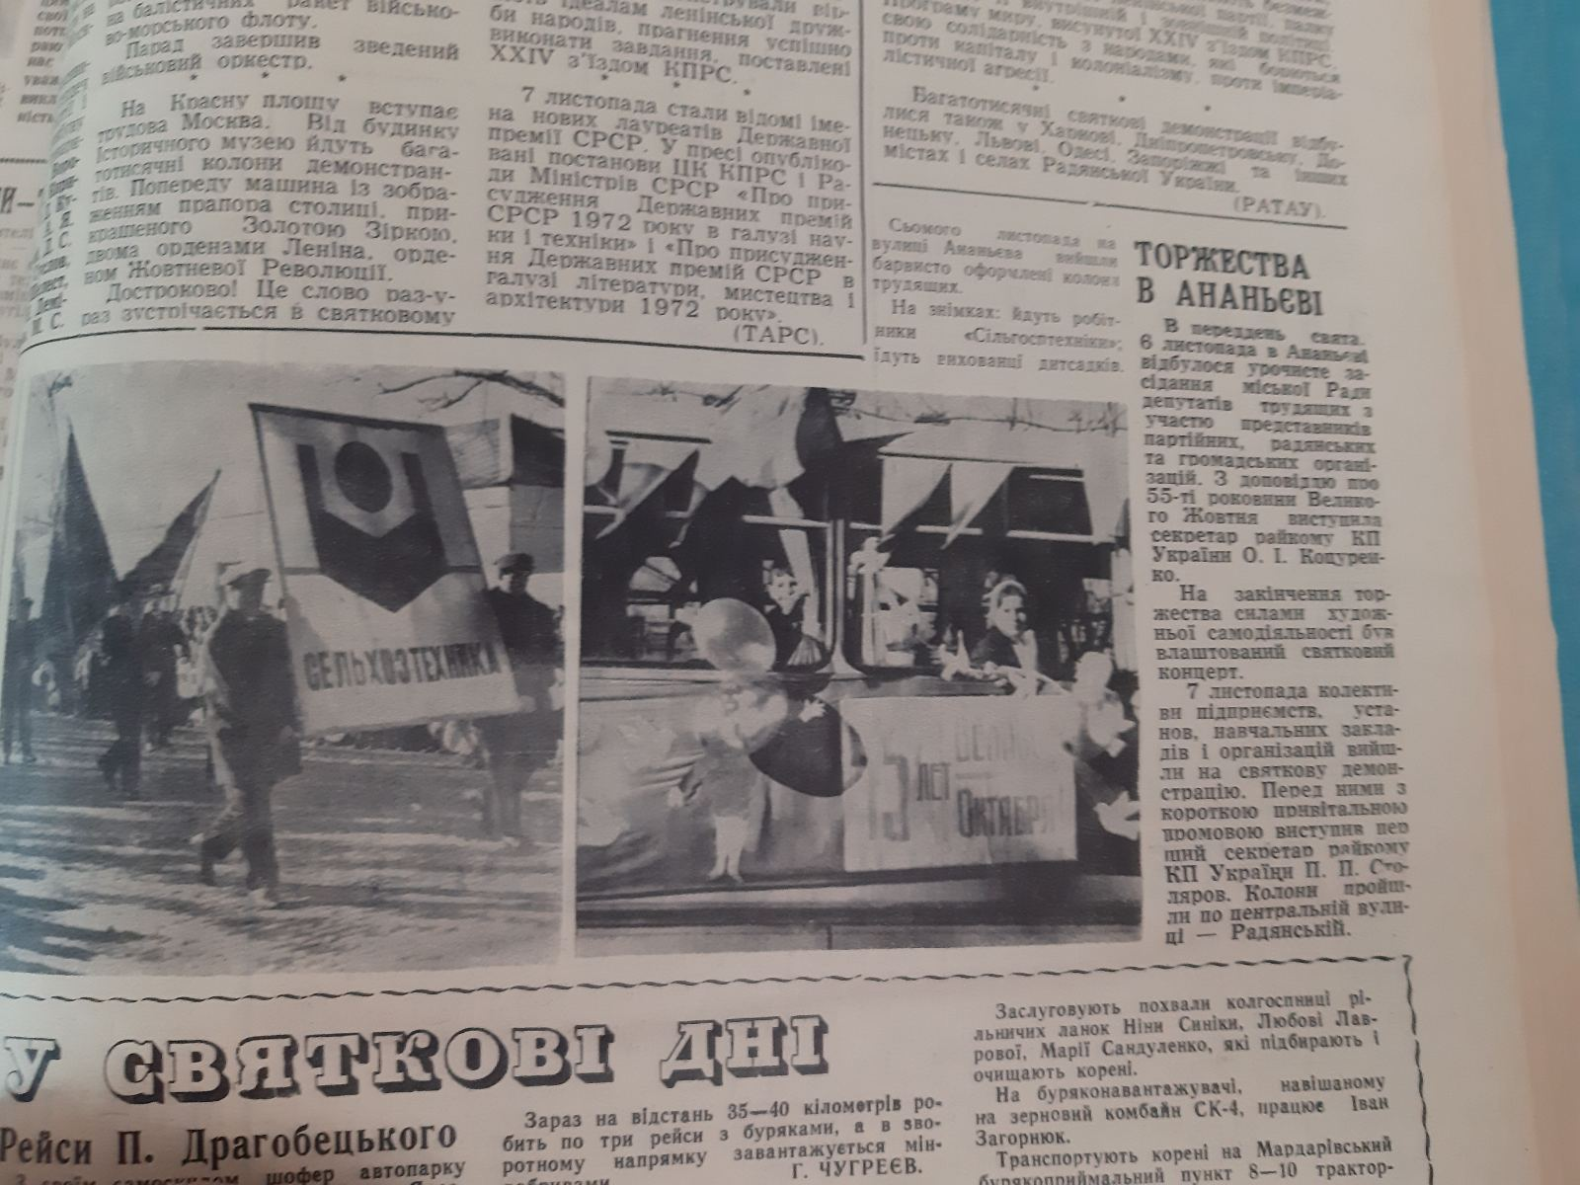

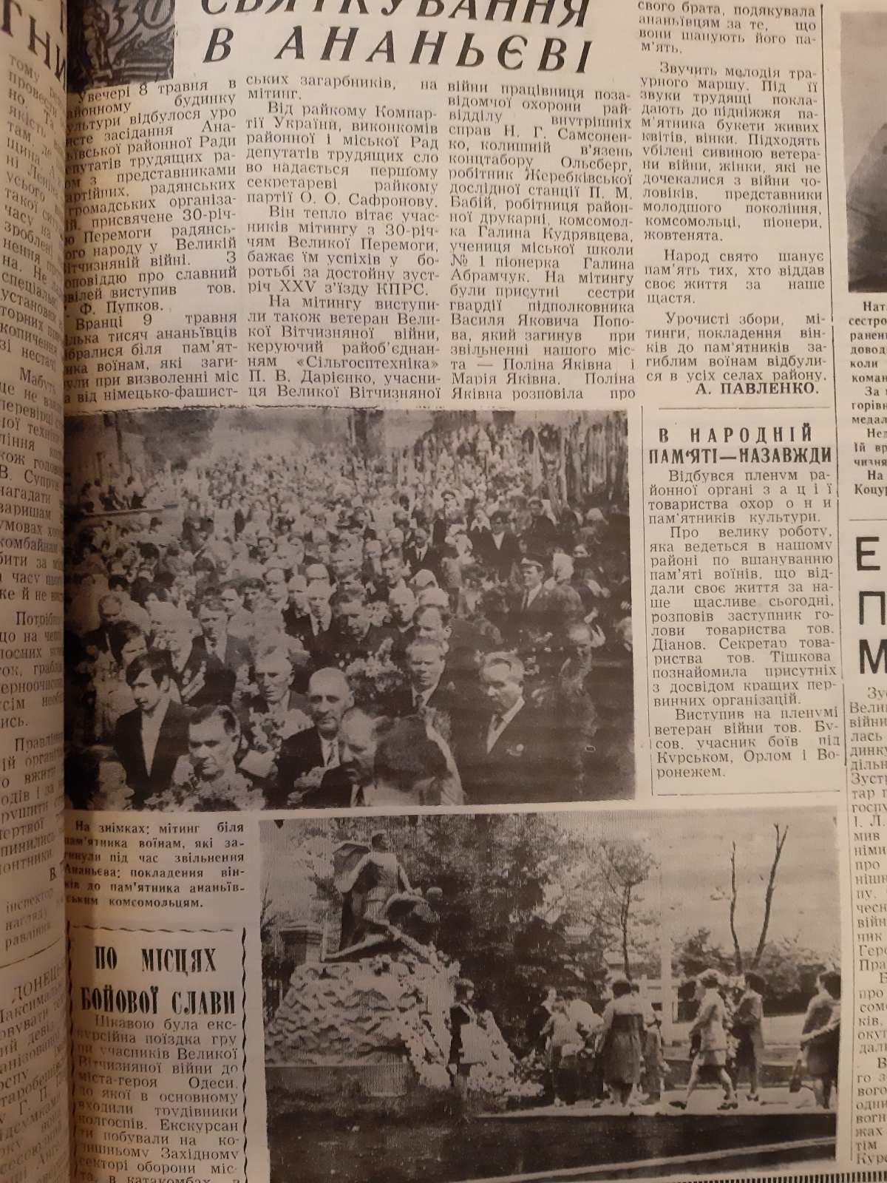

З розповідей людей ми дізналися, що також їхніми розвагами були: кіно, клуб, дискотека, танці під духовий оркестр, вечори у школі, шкільні табори, походи з дітьми по морозиво. Так, як у людей тоді не було високорозвинутих технологій - частими були походи до бібліотеки.

Влітку – працювали на полях, збирали овочі і фрукти.

Радянський побут

Опитавши місцевих жителів ми дійшли висновку , що побут являв собою мінімалізм. Хоча меблів було дуже мало, але вони слугували людям протягом довгих років або й нині.

З розповідей ми дізналися такі відомості:
- «Кірогаз» - великою перевагою його була швидкість приготування . Це було набагато швидше, ніж розтоплювати піч та готувати на неї. Також були недоліки: ризик пожежі, неприємний запах, кіптява;
- радянські меблі були набагато якісніші, ніж сучасні. Наприклад , стелажі 60-х років в міській бібліотеці і досі вірно служать людям ;
- в хаті завжди був мінімалізм: стіл, стільці, лавки, залізні ліжка. Етажерка – це найкраще, що було у хаті. Столи, стільці купувалися витягуванням жеребків.

У свідомості людей була викарбована цінність до речей. Вони дбайливо ставилися до свого майна і тому, воно збереглося й досі.

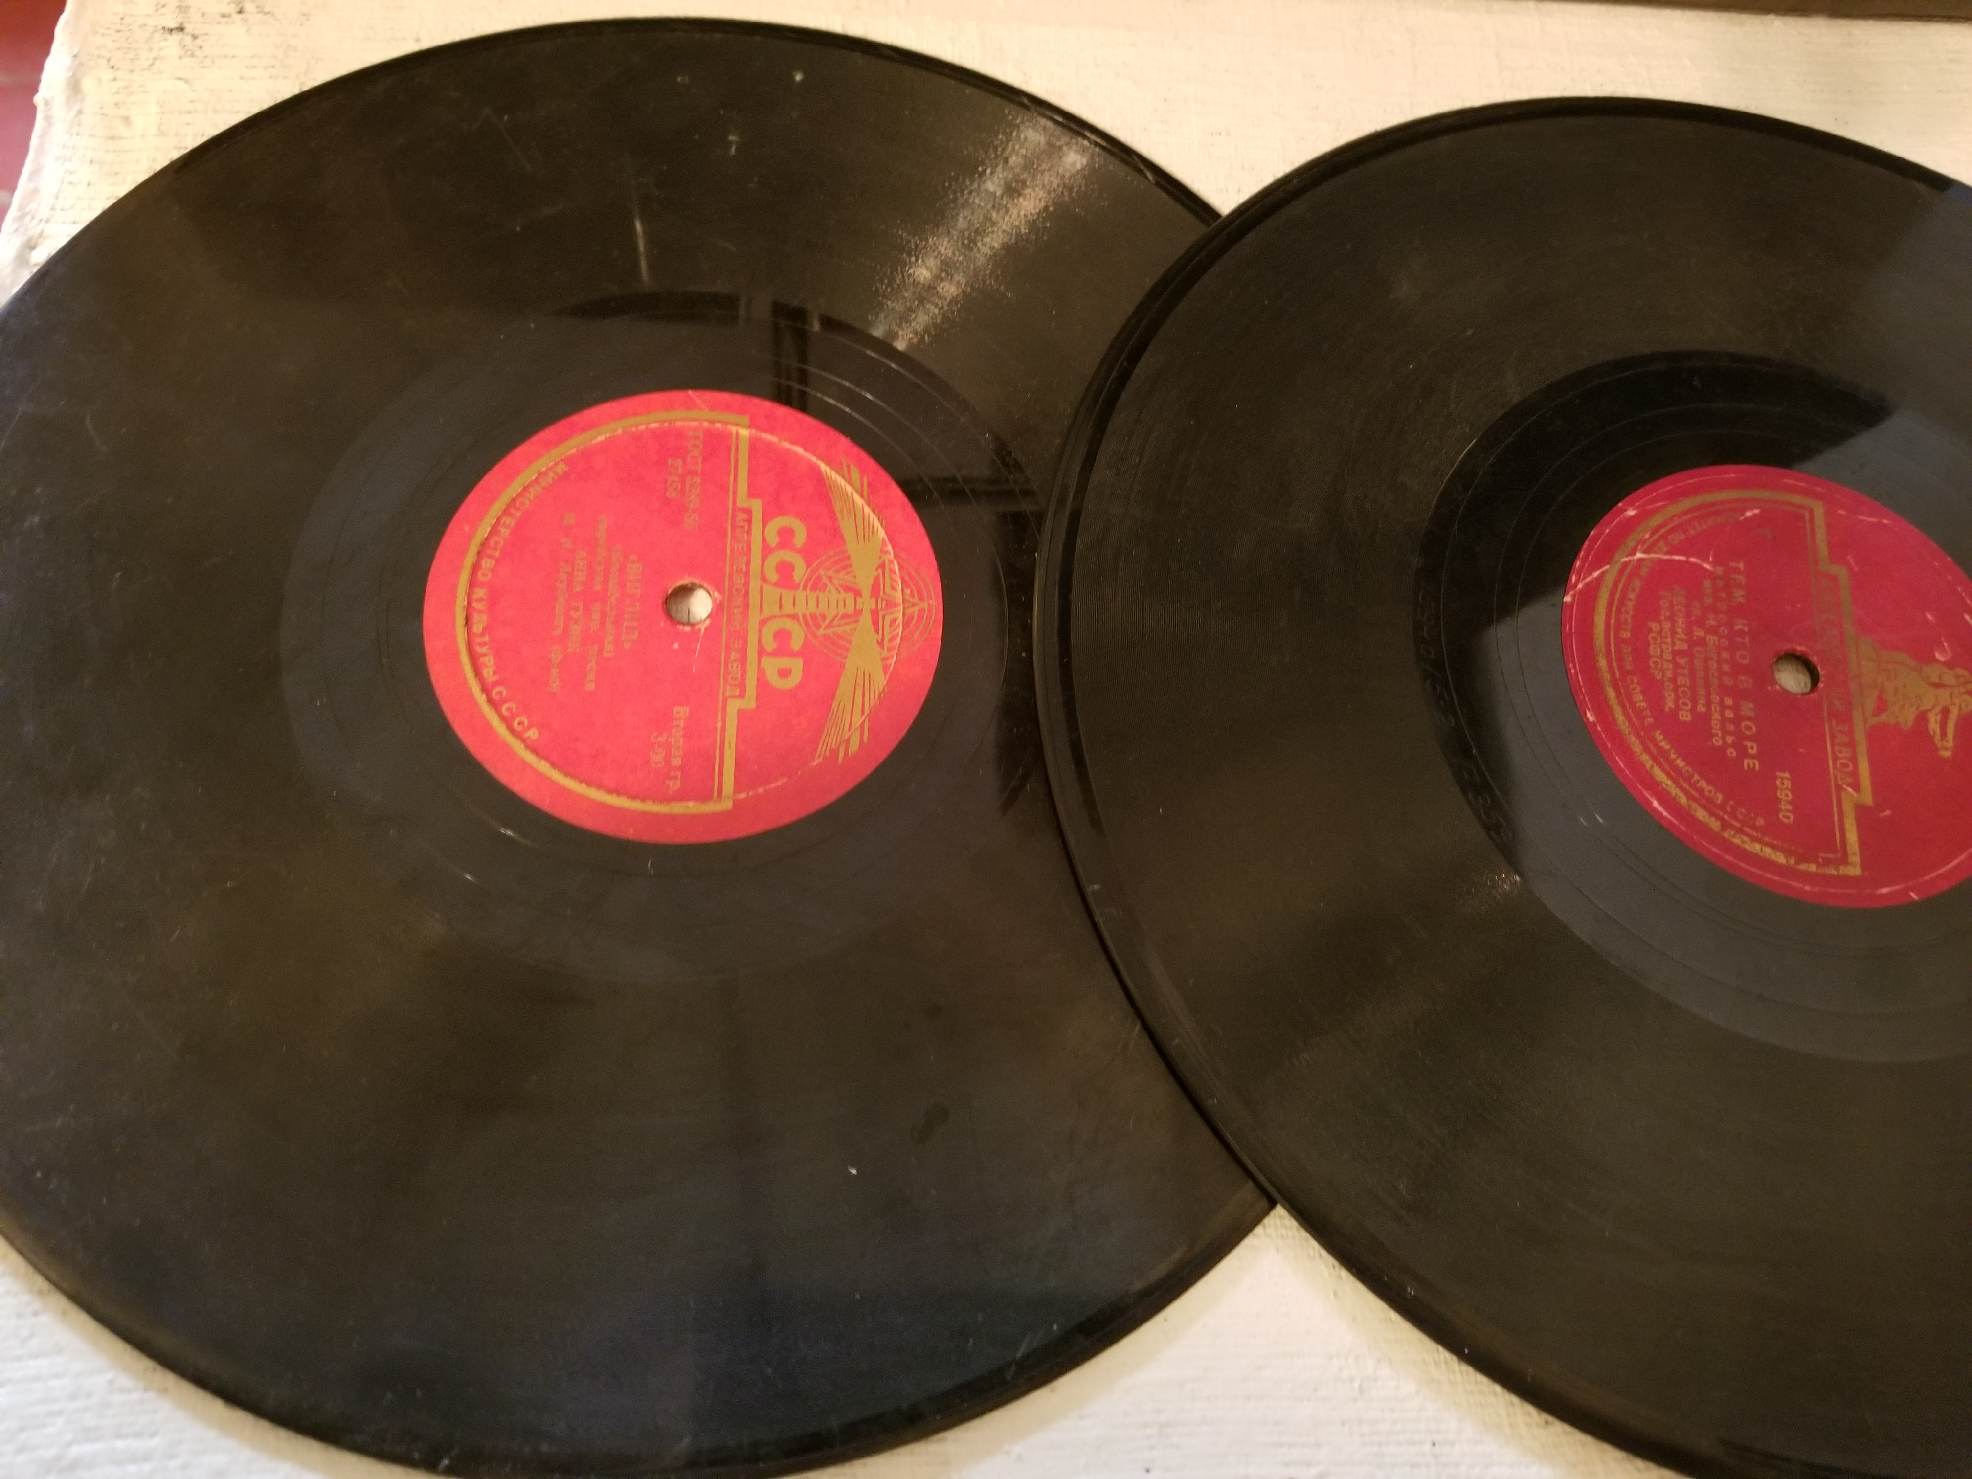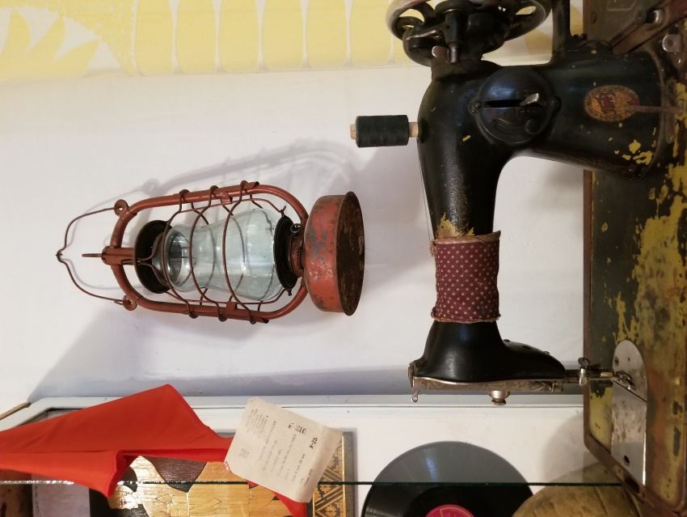

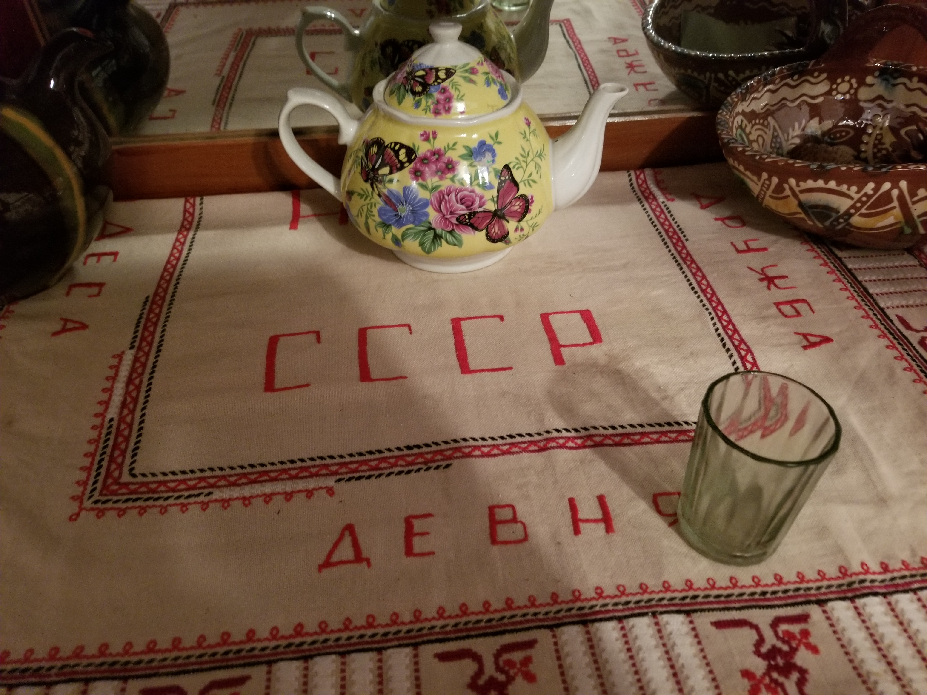

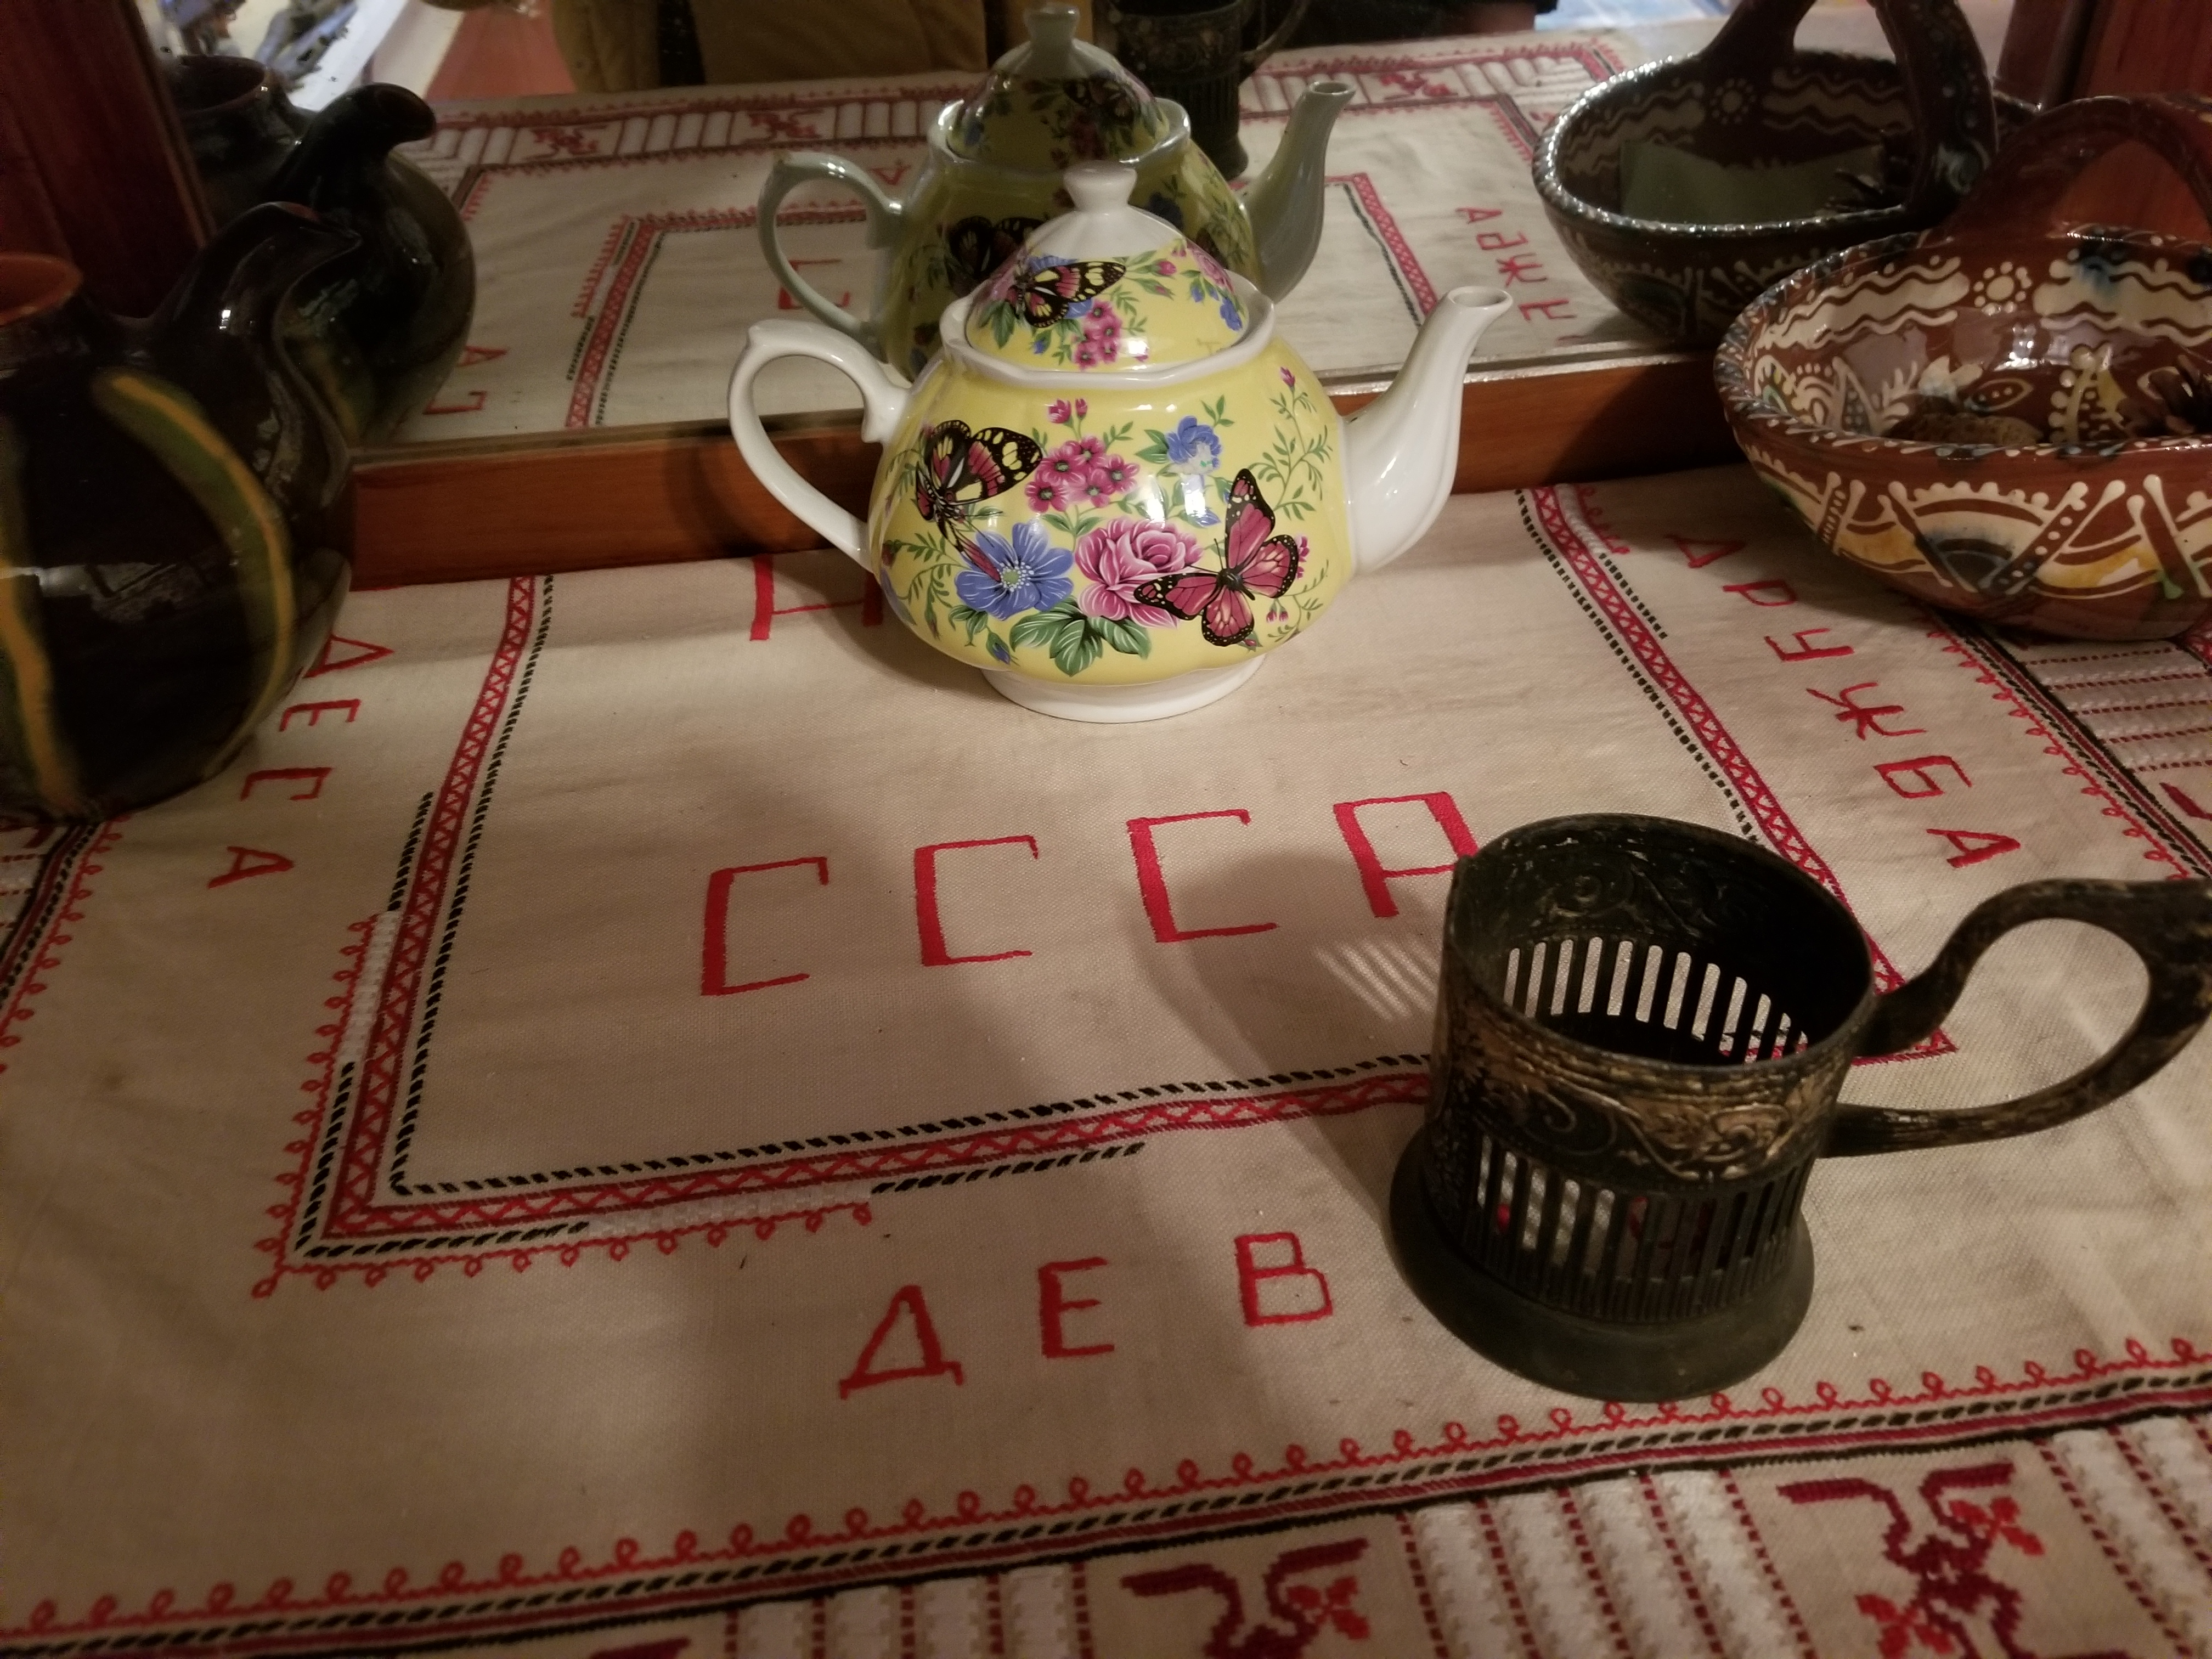

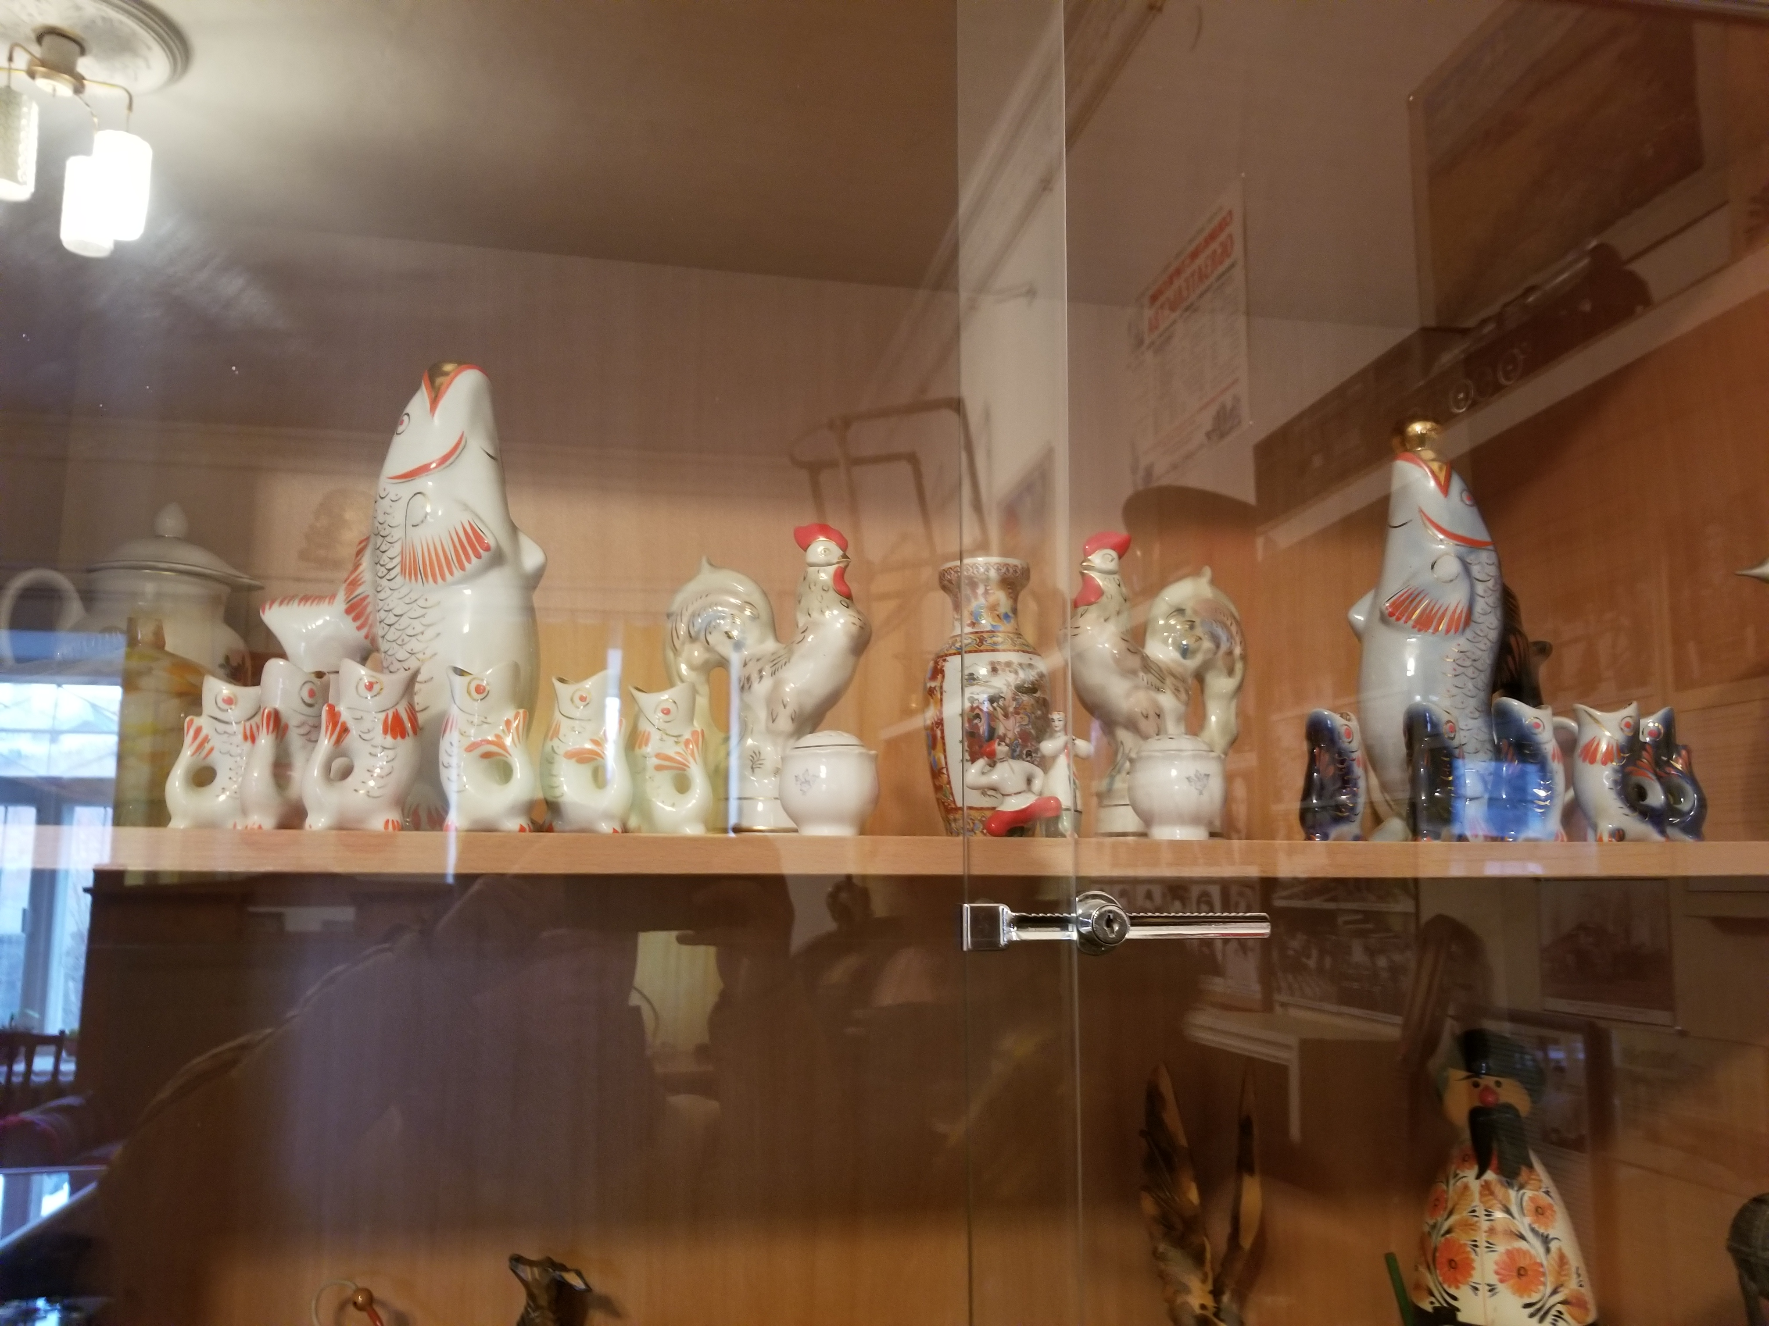

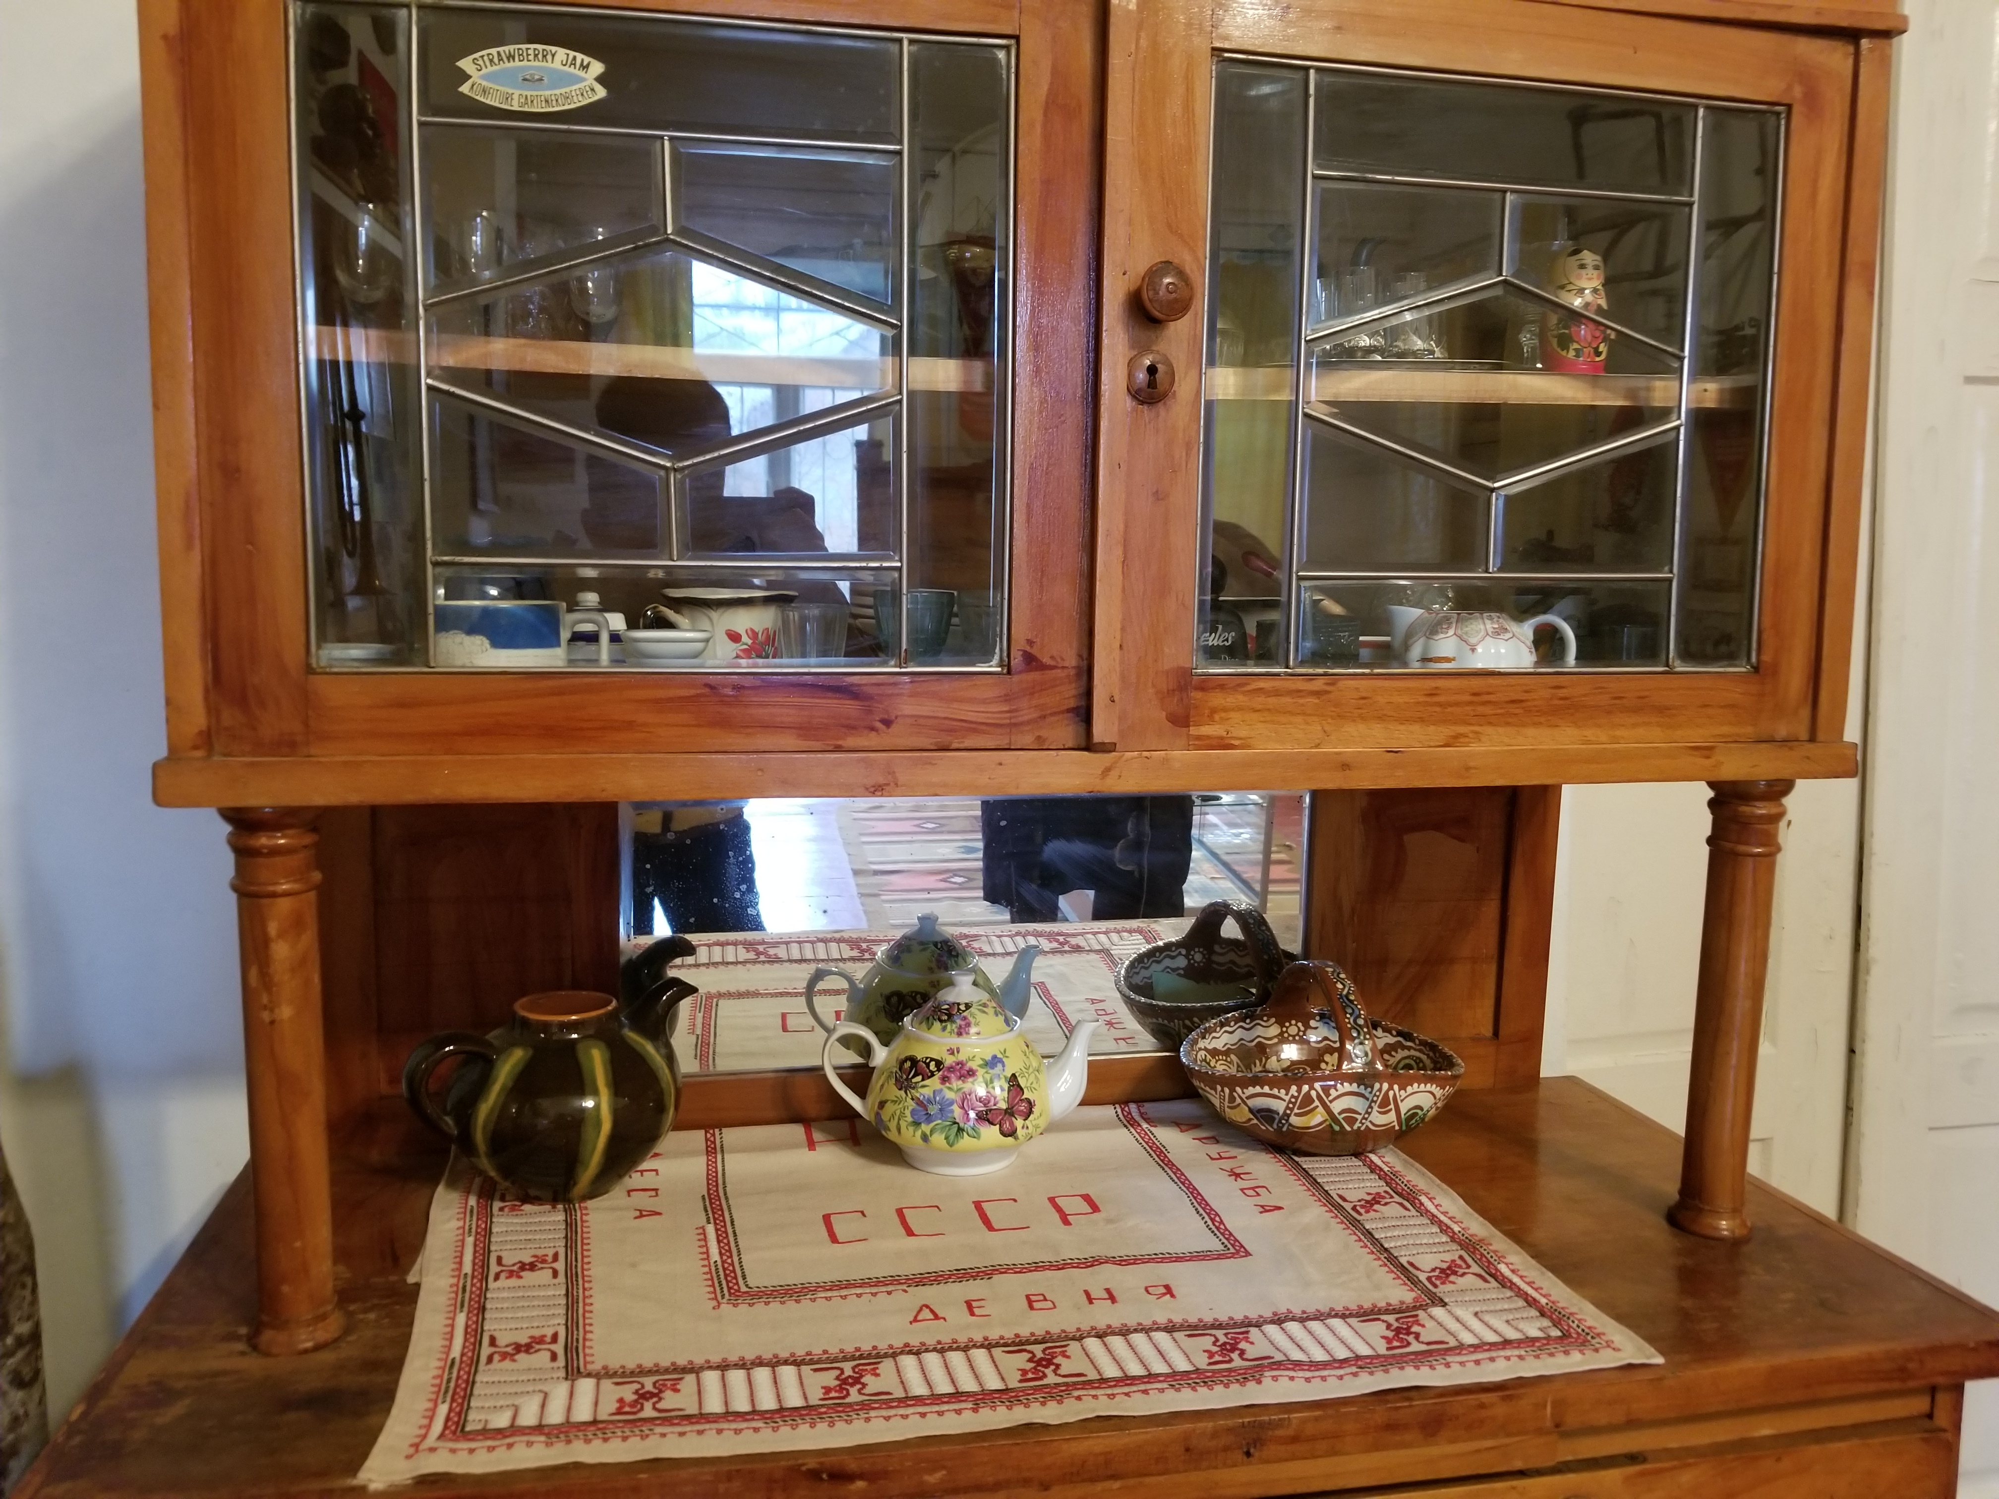

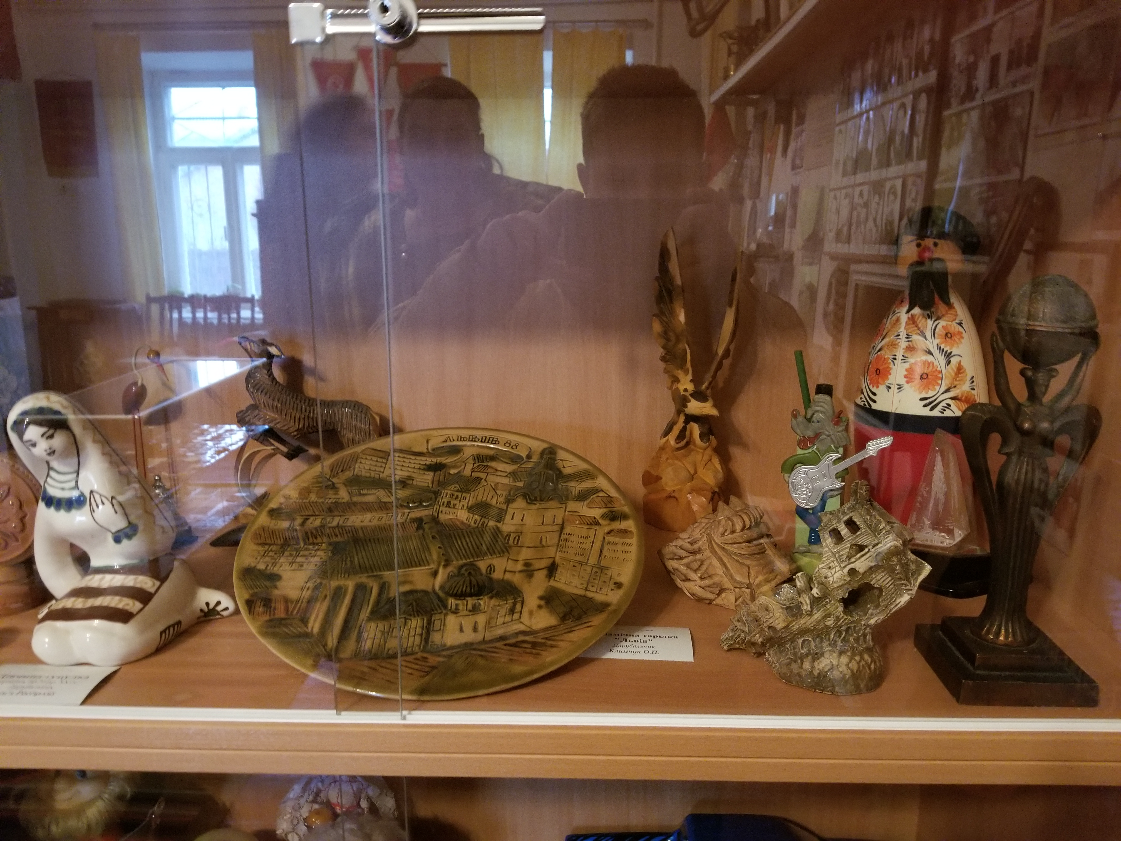

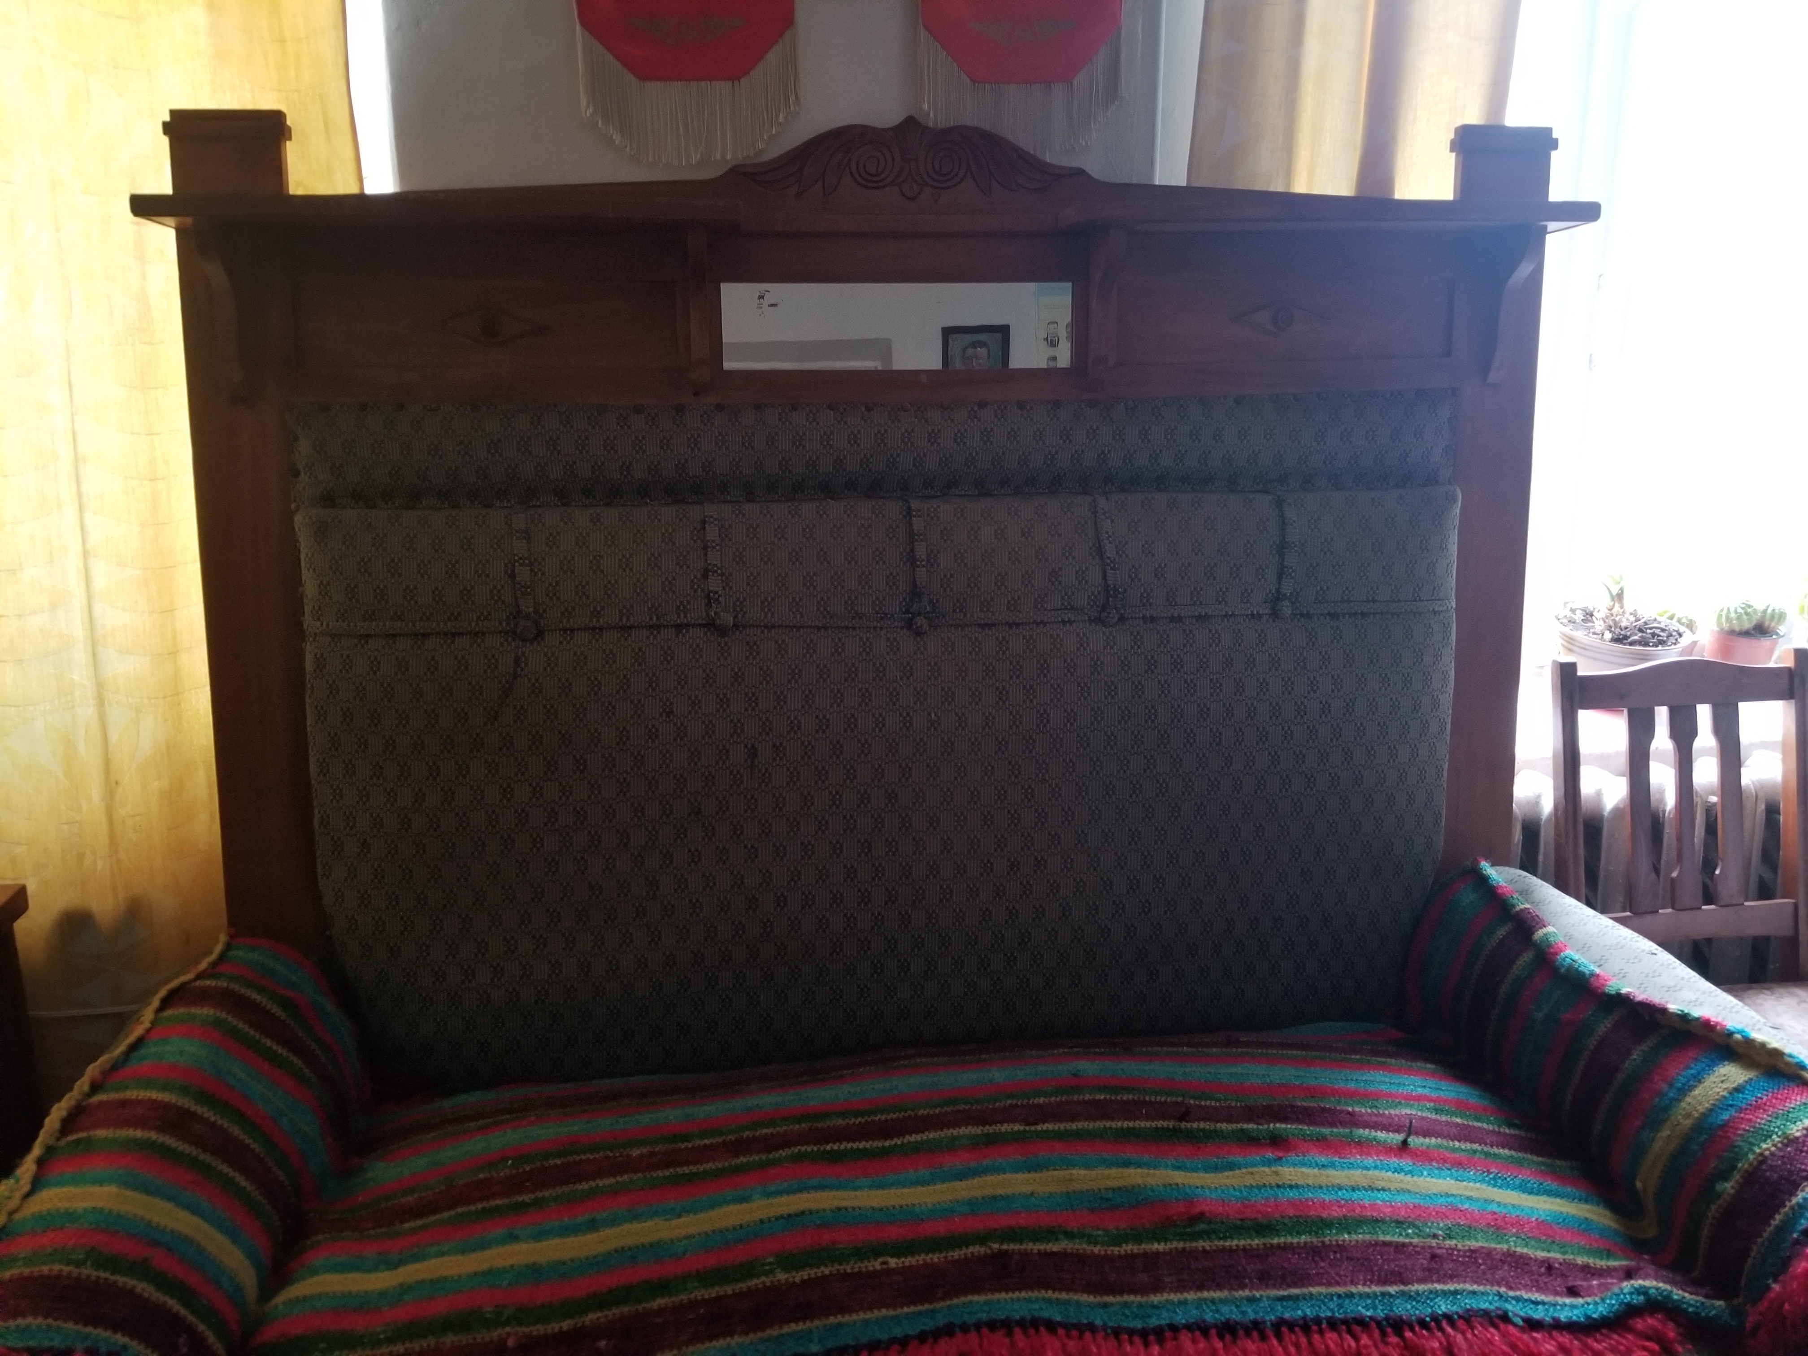

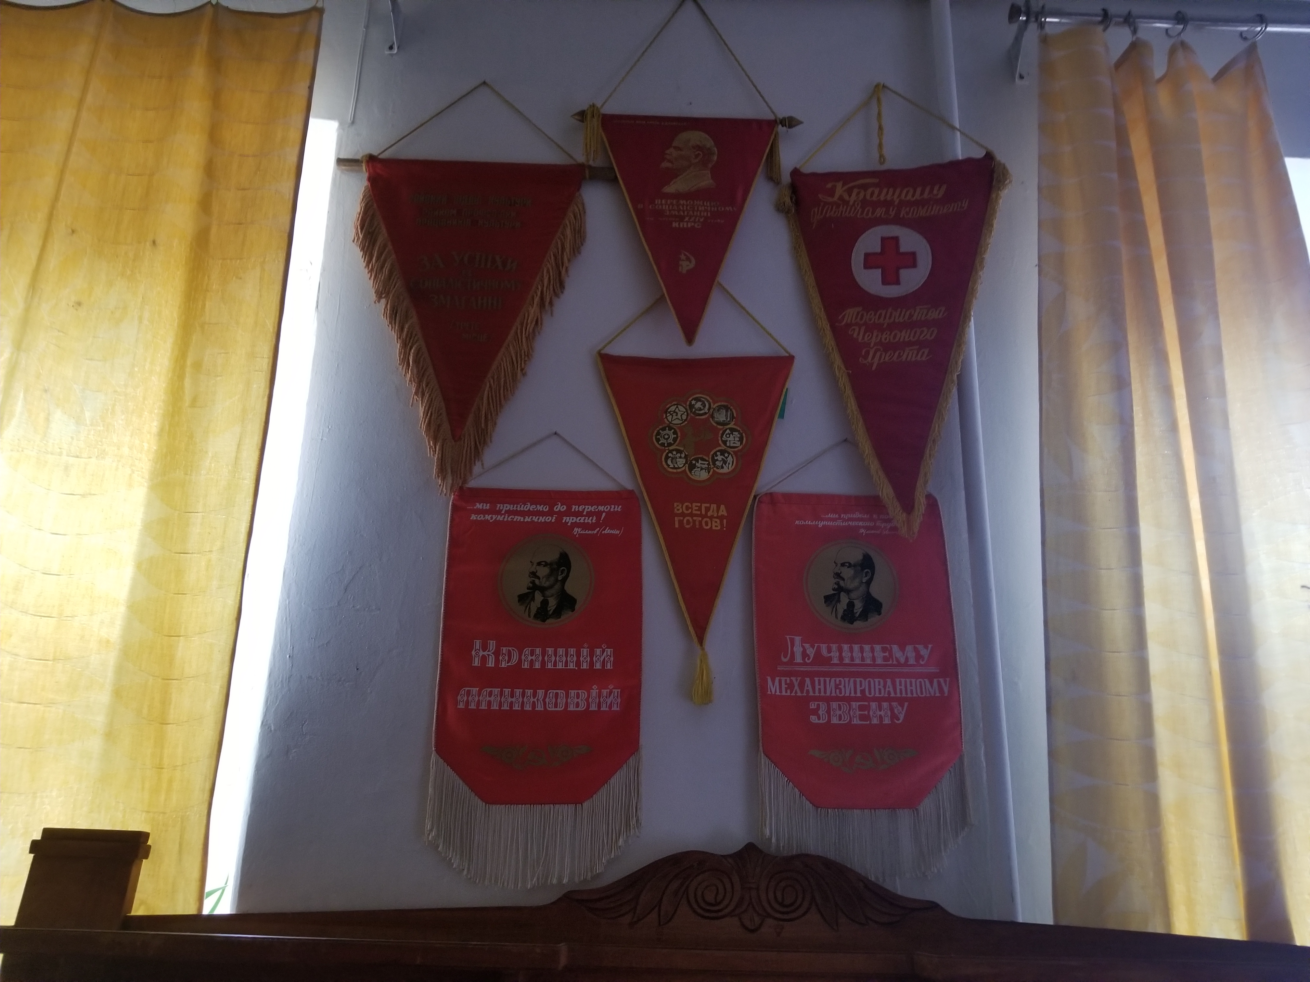

Висновок

Отже, умови життя під час Радянського Союзу значно відрізняються від сучасних. Люди, будучи «в ежёвых рукавицах», зберегли свою єдність і патріотизм. Незважаючи на простоту життя, вони вміли цінувати те, що мали і не втратили радість життя.

